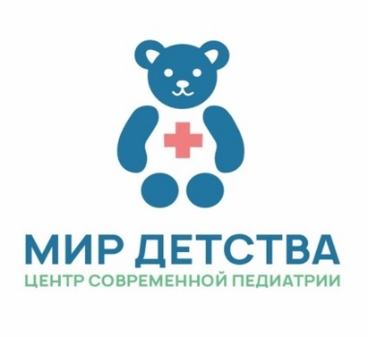
ЦЕНТР СОВРЕМЕННОЙ ПЕДИАТРИИ
МИР ДЕТСТВА

ООО «Натур Планет»
143581, Московская область, г.о. Истра, д. Новинки, стр.115, корп. 8
тел. (499) 490-10-89 info@mirdetstva-med.ru www.mirdetstva-med.ru
ОГРН 1157746808340, ИНН 7728311389, КПП 501701001
Лицензия на медицинскую деятельность Л041-01162-50/00660701 от 29.06.2023

«УТВЕРЖДАЮ»
Главный врач
ООО «Натур Планет»
_______________ Астраханцева Е.В.
16.01.2025 г.

ИНФОРМАЦИЯ О ПРАВИЛАХ ЗАПИСИ НА ПЕРВИЧНЫЙ ПРИЁМ/КОНСУЛЬТАЦИЮ/ОБСЛЕДОВАНИЕ
В ООО «Натур Планет»

- Предоставление услуг происходит в порядке предварительной записи пациента на приём.

- Предварительная запись пациента на приём осуществляется через регистратуру медицинской организации посредством телефонной или иной связи. Телефон регистратуры: (499) 2888570

- В особых случаях, включая необходимость получения экстренной неотложной помощи, услуги предоставляются пациенту без предварительной записи и/или вне установленной очереди.

